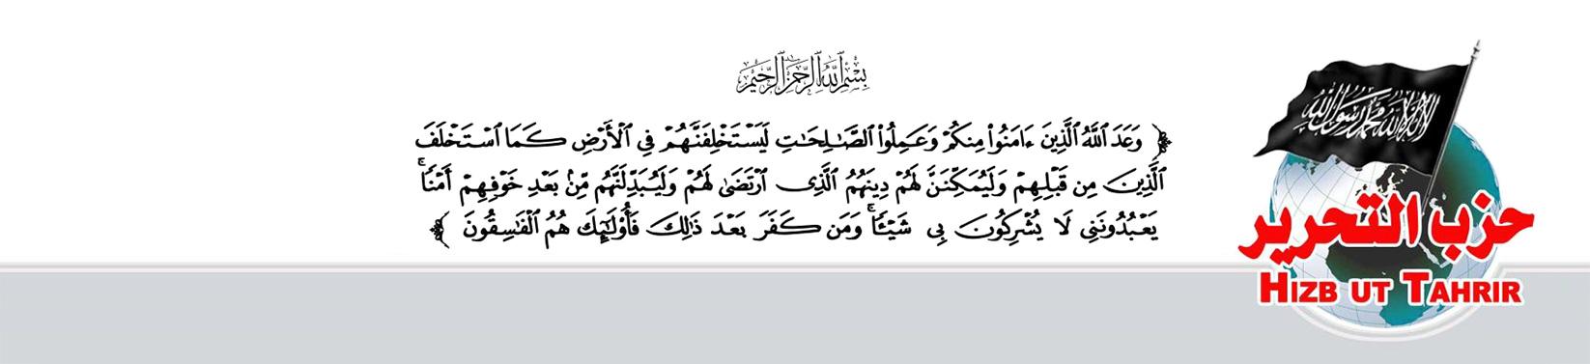
Информационный офис
Хизб ут-Тахрир
Ливан

20/1447
Суббота, 10 раджаб 1442 г.х
08.04.2026 г.

Пресс-релиз
Вероломная агрессия и нарушение договоров — суть еврейского образования
Со вступлением в силу соглашения о прекращении огня между Америкой и еврейским образованием с одной стороны и Ираном — с другой в ночь на 8 апреля 2026 года и на фоне противоречивых сообщений о том, распространяется ли это соглашение на Ливан, еврейское образование нанесло более ста авиаударов в течение десяти минут днём в среду, 8 апреля, по всем районам Ливана. Это является явным свидетельством его вероломной и преступной натуры, которая не придаёт значения ни соглашениям, ни договорам, ни правам человека.
Это новая глава в истории вероломства, которое никогда не было чуждо еврейскому образованию, основанному на попрании святынь, пролитии крови, разрушении зданий и изгнании невинных людей. Эта атака всего за несколько минут привела к гибели и ранениям почти тысячи человек! Были разрушены десятки зданий, тысячи людей стали беженцами, а десятки тысяч были подвергнуты террору.
В свете этого преступления мы подчёркиваем следующее:
Во-первых, систематическое нарушение договоров и соглашений со стороны так называемого еврейского образования является исторической практикой со времён призыва пророка Аллаха Мусы (а.с.) и до сегодняшнего дня. Это подтверждает, что любые разговоры о соглашениях с ним не имеют ценности. Всевышний Аллах сказал:
لَتَجِدَنَّ أَشَدَّ النَّاسِ عَدَاوَةً لِّلَّذِينَ آمَنُوا الْيَهُودَ وَالَّذِينَ أَشْرَكُوا
«Ты непременно найдёшь самыми лютыми врагами верующих иудеев и многобожников» (5:82).
كَيْفَ وَإِن يَظْهَرُوا عَلَيْكُمْ لَا يَرْقُبُوا فِيكُمْ إِلّاً وَلَا ذِمَّةً يُرْضُونَكُم بِأَفْوَاهِهِمْ وَتَأْبَىٰ قُلُوبُهُمْ وَأَكْثَرُهُمْ فَاسِقُونَ
«Какой там (договор может быть с многобожниками)? Если они одолеют вас, то не станут соблюдать перед вами ни родственных, ни договорных обязательств. На словах они пытаются угодить вам, но в сердцах они питают к вам отвращение, ведь большинство их являются нечестивцами» (9:8).
Поэтому для тех, кто надеется, что эти соглашения и договоры охватят или гарантируют защиту Ливана или обезопасят его гражданских, это лишь иллюзия и пустая трата времени. Пока звучали международные обещания, самолёты уже готовились уничтожать семьи в их домах. Это подтверждает, что данное образование использует переговоры как дымовую завесу, выжидая момент для предательства. А если на него усиливается давление со стороны некоторых сторон из-за международных интересов, а не из-за заботы о жизнях мусульман, то предатели лишь повышают цену кровью.
Во-вторых, ставка ливанской власти на переговоры — это проигрышная ставка даже в нормальных условиях, а тем более в условиях высокомерия и надменности Америки и еврейского образования и их войны против Исламской Уммы. И вот Дональд Трамп, преуменьшая происходящее в Ливане, называет это «отдельной стычкой».
История никогда не знала случая, когда агрессор останавливался бы по мольбам и пожеланиям, особенно если это оккупанты, как еврейское образование, возникшее на основе посягательства на права палестинцев и кровопролития. Оно не понимает и не боится ничего, кроме языка силы и жёсткого противостояния, которое сдерживает его тиранию.
В-третьих, противостояние — это единственное решение в борьбе с этим преступным образованием. То, что происходит сейчас — это не просто очередной военный раунд, а новое истинное разоблачение его преступной сущности. Оно доказало, что является раковой опухолью в теле Уммы и пока оно существует, ни один регион не обретёт стабильности.
В-четвертых, конец этого агрессивного курса не должен оставаться просто лозунгом. Это стало шариатской, гуманитарной и моральной необходимостью для восстановления подлинной безопасности и спокойствия на Ближнем Востоке и, более того, во всём мире.
В-пятых, кровь, пролитая сегодня на юге, в долине Бекаа, в Бейруте и на каждом дюйме ливанской земли — это новый крик вслед за криком Газы, который гремит на весь мир: с этим образованием не может быть ни договора, ни безопасности, ни мира, пока оно существует.
В-шестых, единственное решение заключается в искоренении этого образования. О, Исламская Умма! Когда же ты воплотишь слова Посланника Аллаха (с.а.с.) и возьмёшь власть над этим образованием, чтобы уничтожить его? Посланник Аллаха (с.а.с.) сказал:
تُقَاتِلُكُمْ يَهُودُ فَتُسَلَّطُونَ عَلَيْهِمْ، حَتَّى يَقُولَ الْحَجَرُ: يَا مُسْلِمُ، هَذَا يَهُودِيٌّ وَرَائِي فَاقْتُلْهُ
«Иудеи будут сражаться с вами и вы одержите над ними верх, и (в это время) даже камень станет говорить: «О, мусульманин, это иудей прячется за мной, иди и убей его».
В-седьмых, если бы усилия мусульман объединились и восстали против этого образования, то этой злокачественной опухоли пришёл бы конец. Мы бы захватили его оружие и богатства, вернули бы место ночного переноса Пророка (с.а.с.), освободили бы пленных и окрестности Байт аль-Макдиса. Это произойдёт скоро, и это несложно для Аллаха.
وَيَوْمَئِذٍ يَفْرَحُ الْمُؤْمِنُونَ
«В тот день верующие возрадуются» (30:4).

